Sistema de recepción de citas médicas y reserva de salas

Especificación de Caso de Uso de Negocio:

Gestión de Inventarios

ECUN02

Versión 1.3

Historial de Revisiones

|  |  |  |  |
| --- | --- | --- | --- |
| **Fecha** | **Versión** | **Descripción** | **Autor** |
| 09/04/2024 | 1.0 | Inicial | Adriano Rosas Granda  Cristhian Estrella Cano  Cinthya Cruz Quichua |
| 16/04/2024 | 1.1 | Definir los procesos que se automatizará | Adriano Rosas Granda  Cristhian Estrella Cano  Cinthya Cruz Quichua |
| 20/04/2024 | 1.2 | Aplicación de correcciones | Adriano Rosas Granda  Cristhian Estrella Cano  Cinthya Cruz Quichua |
| 02/05/2024 | 1.3 | Modificación de los flujos de trabajo | Adriano Rosas Granda  Cristhian Estrella Cano  Cinthya Cruz Quichua |

**Especificación de Caso de Uso de Negocio**

**GESTIÓN DE INVENTARIOS**

1. **Introducción**
   1. **Propósito**

El propósito de este proceso es automatizar y optimizar la gestión de inventarios en la tienda virtual "Electroshop", asegurando que la disponibilidad de productos se actualice en tiempo real y facilitando la gestión del reabastecimiento de stock mediante la interacción con proveedores.

* 1. **Alcance**

Este proceso abarca desde el control de la disponibilidad de productos en el sistema hasta el reabastecimiento automático y la generación de reportes de inventario. El objetivo es reducir errores manuales y mejorar la eficiencia en el manejo de los productos.

* 1. **Definiciones, acrónimos y abreviaturas**
* **Gestión de Inventarios (GI):** Proceso que incluye el control y actualización automática de los productos disponibles en la tienda.
* **Reabastecimiento de Stock (RS):** Solicitud automática de nuevos productos a los proveedores cuando el stock está por debajo de un nivel predefinido.
* **Reporte de Inventario (RI):** Documento o informe que muestra el estado de los productos en stock y alerta sobre productos que necesitan ser reabastecidos.
  1. **Referencias**
  2. **Resumen del documento**

Este documento se enfoca en el proceso de Gestión de Inventarios en la tienda virtual "Electroshop". Aquí se describen las funcionalidades clave para el control y actualización automática de productos, la generación de reportes de inventario y el reabastecimiento automatizado. El propósito de este proceso es garantizar la eficiencia en la disponibilidad de productos y facilitar la gestión con los proveedores.

1. **Registro de inventarios**
   1. **Breve descripción**

El sistema de **Gestión de Inventarios** controla y actualiza automáticamente la cantidad de productos disponibles en la tienda tras cada venta realizada. También genera reportes detallados sobre el estado del inventario y gestiona el reabastecimiento cuando sea necesario, asegurando una disponibilidad constante de productos para los clientes.

1. **Objetivos**

* Garantizar que el inventario se actualice en tiempo real después de cada compra.
* Optimizar el proceso de reabastecimiento de productos mediante alertas automáticas y solicitudes a los proveedores.
* Proporcionar reportes detallados sobre el estado del inventario para mejorar la toma de decisiones.
* Mantener una lista actualizada de proveedores para facilitar la gestión de compras.

1. **Flujos de Trabajo**
   1. **Flujo básico**.
2. Un cliente realiza una compra, y el sistema actualiza el inventario en tiempo real.
3. El administrador accede al reporte de inventario para verificar el estado de los productos.
4. Cuando el stock de un producto está bajo, el sistema genera automáticamente una solicitud de compra al proveedor.
5. El sistema actualiza la base de datos con los nuevos productos cuando se recibe el reabastecimiento.
   1. **Flujos alternativos**
      1. **Flujo alterno 01: El proveedor no tiene disponibilidad de productos.**
   2. El sistema notifica al administrador que el proveedor no puede cumplir con el pedido, y se busca un proveedor alternativo.

1. **Categoría**
   * Operativo
2. **Gestor del proceso**
   * Administrador de inventarios
   * Proveedores

**Diagrama de Clases**

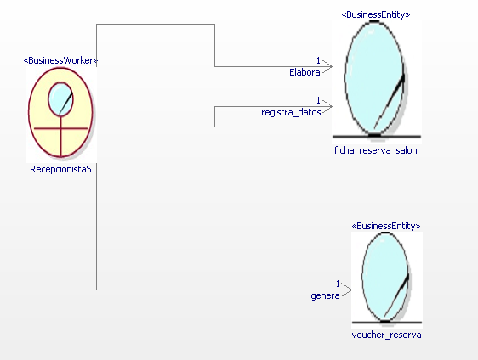

**Diagrama de flujo:**

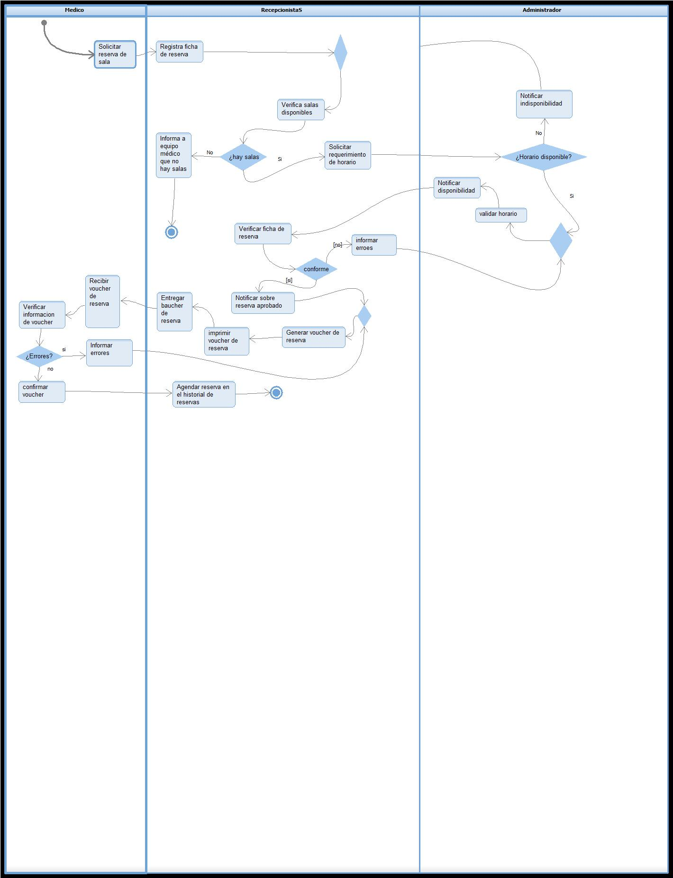

**Diagrama de estado de documentos:**

1. Ficha de reserva de sala: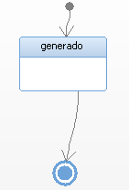
2. Baucher de reserva:

